FASES REQUERIMIENTO DE SOFTWARE

1. DESCRIPCION GENERAL DEL REQUERIMIENTO 2
2. FASE DE FORMALIZACIÓN 2
3. ANALISIS DE REQUISITOS Y REQUERIMIENTOS 3
5. LEVANTAMIENTO DEL REQUERIMIENTO DETALLADO 7
6. DISEÑO DE LA ARQUITECTURA DE SOLUCION 8

DESCRIPCION GENERAL DEL REQUERIMIENTO

PROYECTO | Abogabot
Nombre Requerimiento: | Automatización de demandas
Fecha Solicitud: | 18/02/2022
Responsable(s) Solicitud: | Lic. Pablo Launchx
Dependencia(s) Solicitante: | Despacho Abogabot
Responsable Funcional designado por el equipo de desarrollo de software: | Ing. José Edgardo Guerrero Gallegos

FASE DE FORMALIZACIÓN

Descripción de la Solicitud
Usuario Solicitante
Se solicita una página web que sea responsiva para poderla ver desde el celular y que pueda automatizar las demandas de los clientes a través del llenado de un formulario con la información de la demanda. Después de llenar el formulario, se mostrará una ventana para que el cliente pueda realizar su pago.
Al cliente le podrán llegar correos para notificarle el avance de su proceso.
También es necesario que cliente pueda llevar un seguimiento de su demanda, y poder ir siguiendo las actualizaciones de su proceso legal.
Se requiere que el administrador pueda ver los pagos realizados por los clientes por medio de un dashboard. El administrador será el único que pueda actualizar la información de la demanda y agregar comentarios del proceso.
De preferencia se solicita que se utilicen colores azul marino y blanco, pero se podrían aceptar propuestas.

Líder Funcional
El líder funcional del equipo de desarrollo de software debe diligenciar este campo dando una definición detallada, clara y concisa de lo que entendió de la solicitud evitando ambigüedades y utilizando lenguaje natural y herramientas que crea pertinentes, tales como gráficos, diagramas, tablas, catálogos.

FIRMAS DE ACEPTACIÓN:

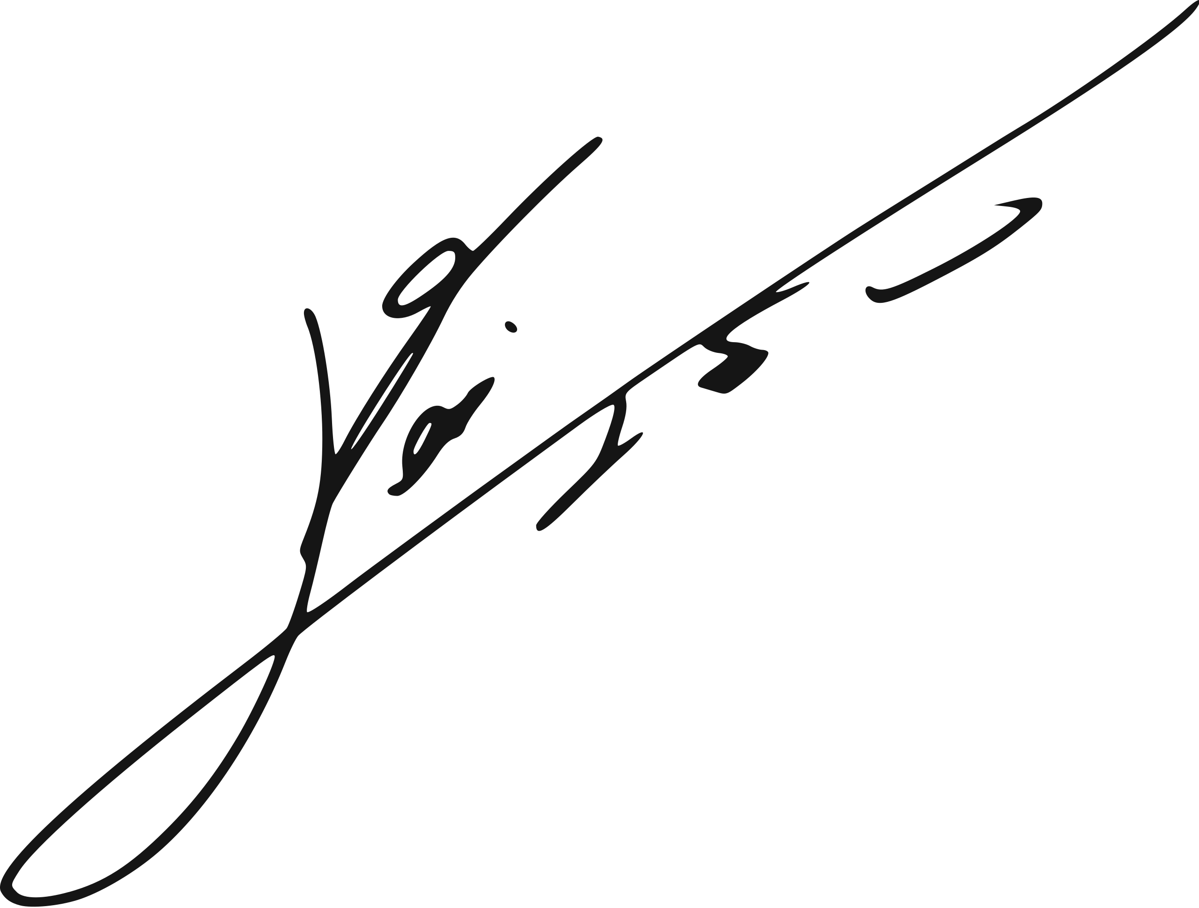
________________________________ _______________________________
Lic. Pablo LaunchX Ing. José Edgardo Guerrero Gallegos
Dependencia Solicitante Oficina Tecnologías de la Información

ANALISIS DE REQUISITOS Y REQUERIMIENTOS

Fecha Inicio | DD/MM//AAAA |  | Fecha Final | DD/MM//AAAA
Modelamiento de Negocio
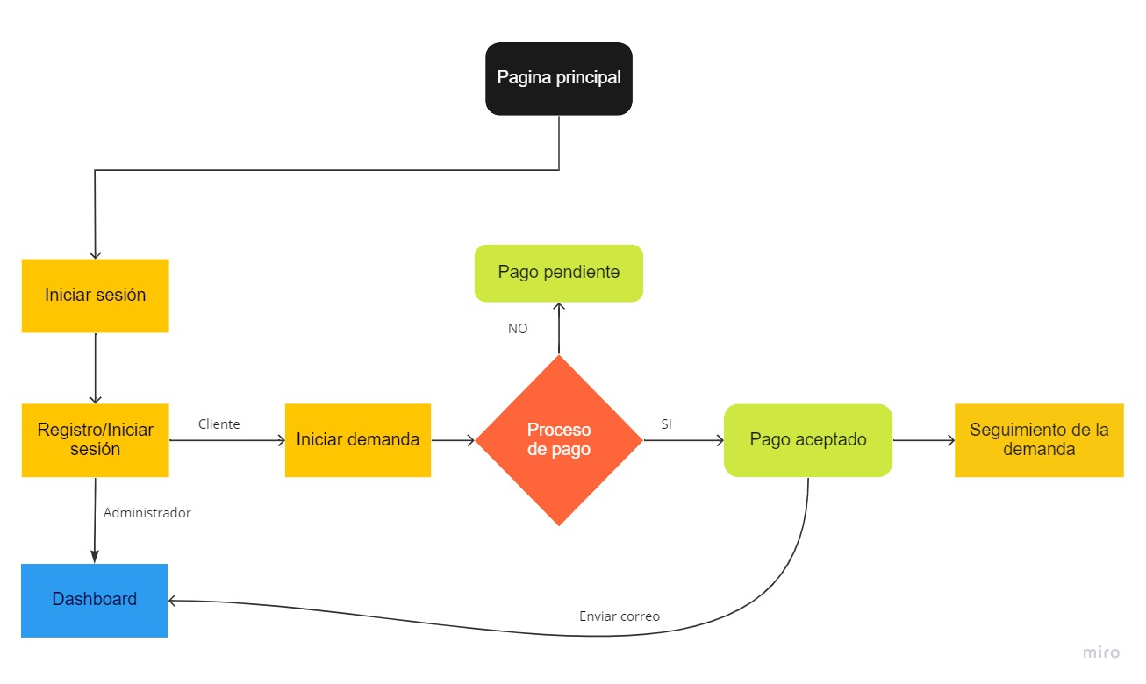

Términos de Referencia
Alcance de la solución | - El usuario o cliente podrá dar de alta nuevos procesos legales  - El usuario o cliente podrá crear una cuenta o iniciar sesión.  - El cliente tendrá la posibilidad de realizar el pago de su demanda.  - El cliente podrá ver el seguimiento de su demanda.  - El administrador recibirá un correo con las nuevas demandas que generen los clientes.  - El administrador tendrá una ventana de dashboard para ver las demandas existentes y los pagos correspondientes.  - El administrador podrá agregar comentarios sobre las demandas existentes.
Requerimientos Funcionales y criterios de aceptación y | - Iniciar sesión y crear cuenta del cliente.  - Dar de alta un nuevo proceso legal.  - Realizar el pago cliente.  - Recibir correo de pago del cliente e información del nuevo proceso legal.  - Realizar seguimiento de las demandas cliente.  - Subir actualizaciones de los procesos legales administrador.
Requerimientos no Funcionales y de calidad | No se consideran modificaciones y mantenimiento posteriores a la entrega del proyecto
Interesados en la solución
  Nombre/Rol/Perfil | Descripción
  Administrador | Administrar demandas, y ver información de los pagos
  Clientes | Dar de alta nuevas demandas, realizar un seguimiento y realizar el pago correspondiente.
Precondiciones | Dar una lista de los administradores, para darlos de alta.
Requisitos Técnicos | Tipo de Desarrollo | Web Escritorio Móvil Servicio Web  Servicio Windows Otro:__________________
Requisitos Técnicos | Base de Datos | Oracle  SQL Server  MySQL  MongoDB  Otro:__________________ |  |  | Versión  __21c__  _______  _______  _______  _______
Requisitos Técnicos | Lenguaje | C#  VB  PHP  Java  JavaScript  Otro:___________________ |  |  | Versión  _______  _______  _______  _______  ECMAScript  _______  _______
Viabilidad Técnica | Luego de adelantado el análisis de los requisitos y requerimientos es viable proponer una solución técnica para esta solicitud: SI ( ) NO ( )

FIRMAS DE ACEPTACIÓN:
Nombre | Dependencia | Teléfono | Firma
Lic. Pablo LaunchX | Despacho Abogabot | 987654321
- FASE DE PLANEACIÓN Y GERENCIA DEL PROYECTO

Responsable |  |  |  |  | Fecha
Plan estratégico de fases del proyecto
N° | Nombre Etapa | Actividad |  | Rol Responsable |  | Fecha Inicio | Fecha Fin | Dificultad
1 | Análisis de requerimientos | Analizar los requerimientos.  Análisis de buyer persona y público objetivo |  | Líder del proyecto |  | 05/03/2022 | 06/03/2022 | Baja
2 | Diseño de Pagina web | Creación de Wireframe |  | Desarrollador |  | 06/03/2022 | 06/03/2022 | Baja
3 | Diseño de Pagina web | Creación de UI |  | Desarrollador |  | 06/03/2022 | 06/03/2022 | Media
4 | Diseño de página web | Creación del FrontEnd |  | Desarrollador |  | 07/03/2022 | 15/03/2022 | Alta
5 | Desarrollo del sitio web | Desarrollo del BackEnd |  | Programador |  | 15/03/2022 | 30/03/2022 | Alta
6 | Configuración de la BD | Diseño y creación de la BD |  | Programador |  | 15/03/2022 | 20/03/2022 | Alta
7 | Configuración del servidor | Configuración del servidor |  | Programador |  | 31/03/2022 | 03/04/2022 | Alta
8 | Pruebas de ejecución | Implementación de pruebas |  | Tester |  | 03/04/2022 | 05/04/2022 | Media
9 | Documentación | Documentación de la página web y manual de usuario |  | Líder del proyecto |  | 05/04/2022 | 06/04/2022 | Baja
Diagrama de planeación
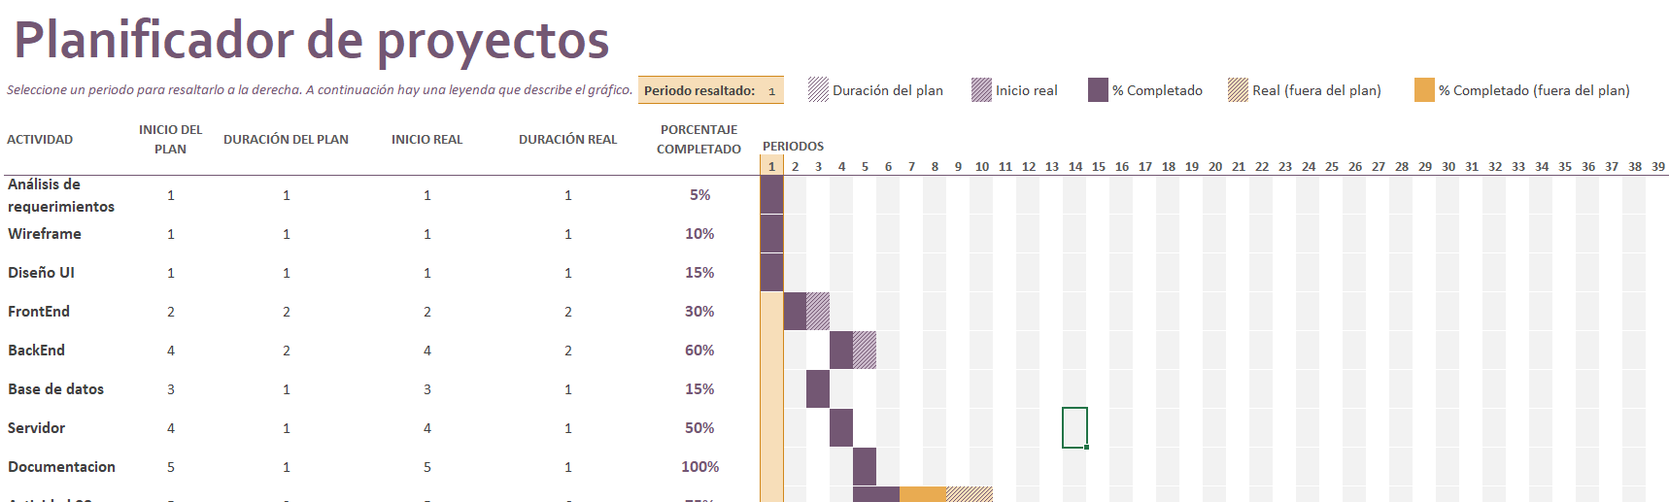

NOTA: Las fechas de planeación establecidas en este documento son aproximadas y estarán sujetas a modificaciones que surjan por control de cambios u otros factores.

FIRMAS DE ACEPTACIÓN:
Nombre | Dependencia | Teléfono | Firma
Lic. Pablo LaunchX | Despacho Abogabot | 987654321

LEVANTAMIENTO DEL REQUERIMIENTO DETALLADO

Las historias de usuario deben ser independientes y debidamente identificadas; deben corresponder a una única funcionalidad y deben ser cortas y concisas
HISTORIAS DE USUARIO
Nº. |  | 00001
Titulo |  | Clientes
Fecha |  | 06/03/2022
Estimación |  | 100
Característica/Funcionalidad
El cliente podrá registrarse en la página web, o iniciar sesión si ya cuenta con una cuenta.
Una vez dado de alta, el cliente podrá dar de alta su nuevo proceso legal y posteriormente realizar el pago de la misma.
Razón/Resultado
Con la finalidad de llevar un control y registro de todos los procesos legales con mayor rapidez.

Criterios de Aceptación
Nº | Titulo |  | Contexto |  |  | Evento
1 | Página principal |  | El cliente o usuario |  |  | El cliente deberá iniciar sesión o crear una cuenta en la parte superior derecha de la pantalla.
2 | Nuevo proceso legal |  | Registrar un nuevo proceso legal |  |  | El cliente deberá registrar en el formulario su nuevo proceso legal.
3 | Ventana de pago |  | Realizar el pago de su proceso legal cliente |  |  | El cliente después de llenar el formulario pasara a una ventana para realizar el pago correspondiente.
Firmas de aceptación
Nombre |  |  |  | Dependencia | Teléfono |  | Firma
Lic. Pablo LaunchX |  |  |  | Despacho Abogabot | 987654321

DISEÑO DE LA ARQUITECTURA DE SOLUCION

En caso de que existan excepciones asociadas a la arquitectura de referencia se debe incluir su correspondiente justificación en las vistas que aplique.

Fecha | 06/03/2022
Vista Lógica
Prototipos de interfaces de usuario
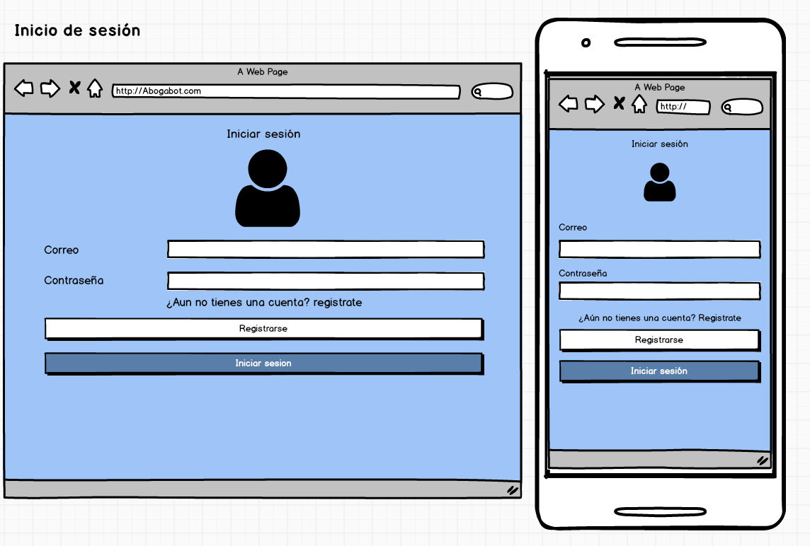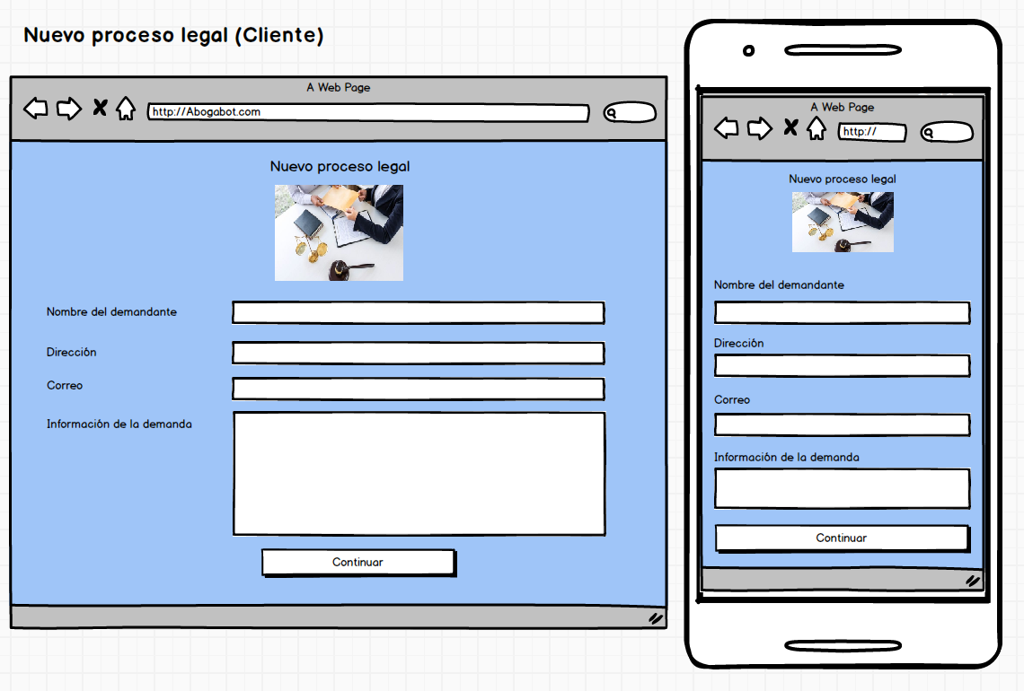
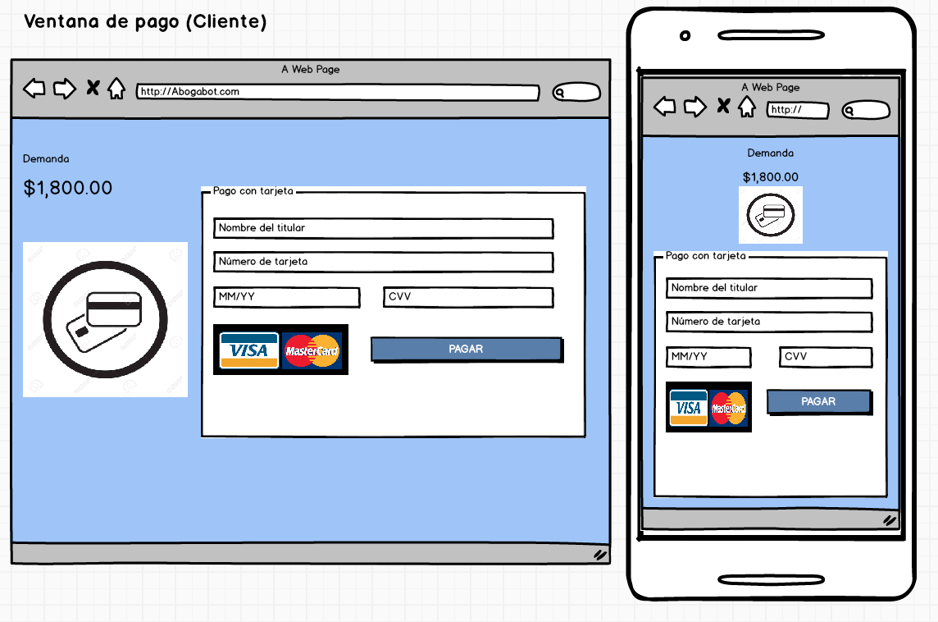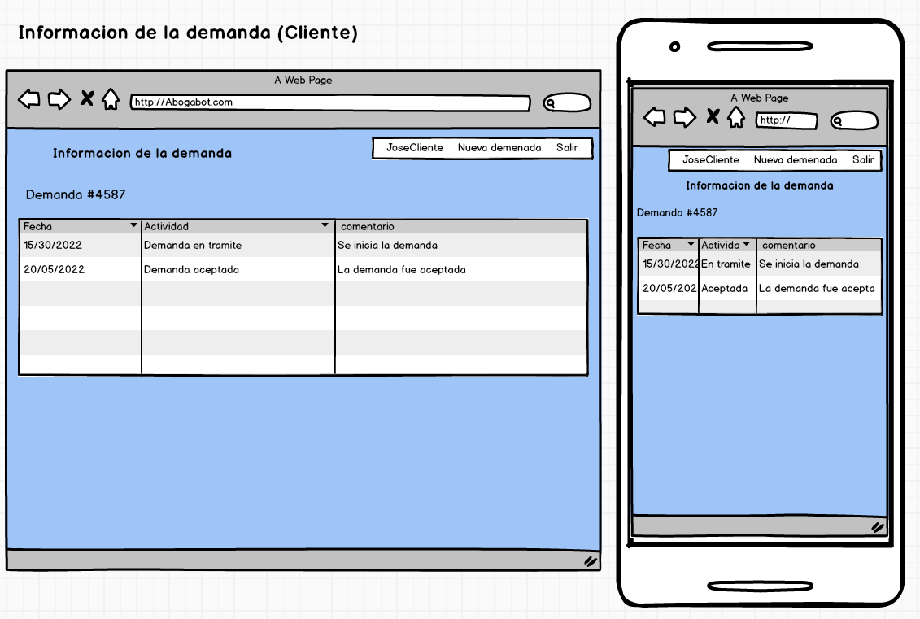
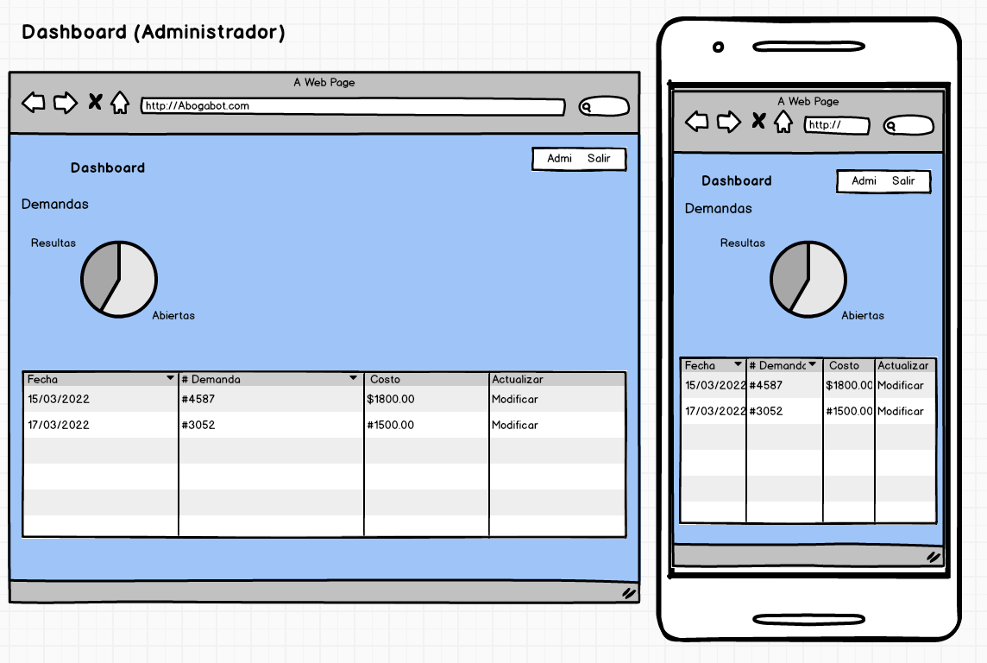

Si utiliza convenciones para diagramas Ad hoc, por favor describirlas aquí
Firmas de aceptación
Nombre |  | Dependencia | Teléfono |  | Firma
Lic. Pablo LaunchX |  | Despacho Abogabot | 987654321

Nota: En caso de considerar limitado el uso de UML, es posible utilizar diagramas Ad Hoc.

